“返校审批”“一周行程登记”帮助指南
第一步：平台进入（电脑端）
打开南京中医院大学研究生院官网，从学生登陆新系统界面进入研究生教育管理系统，从“统一身份认证”进入平台。
（或从此网址直接进入https://ids.njucm.edu.cn/login?service=http://yjsxt.njucm.edu.cn/oauthlogin/njzyydx）

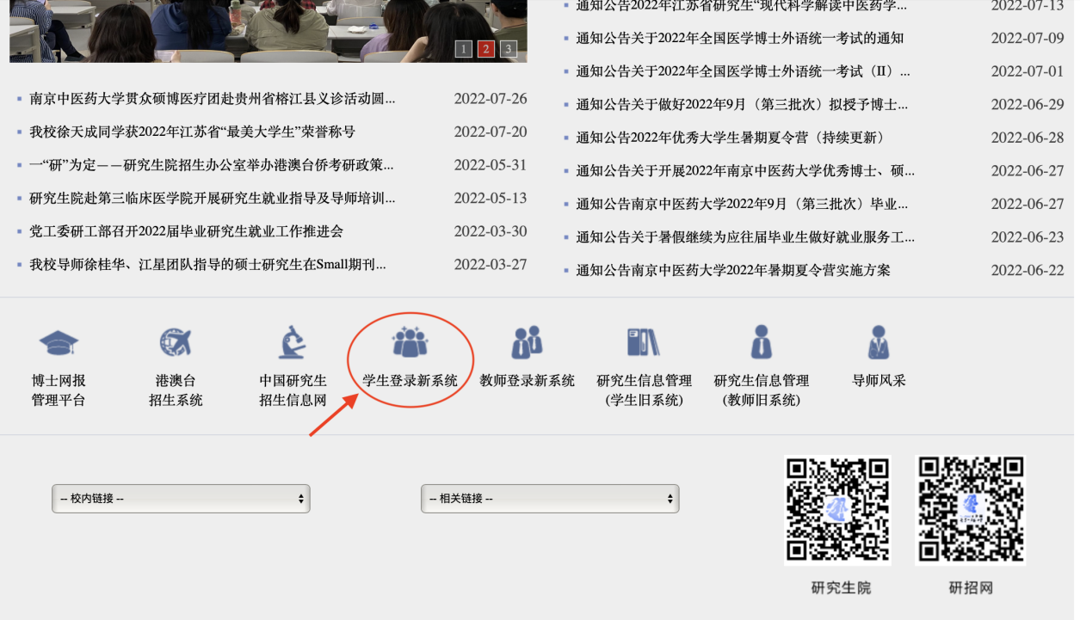

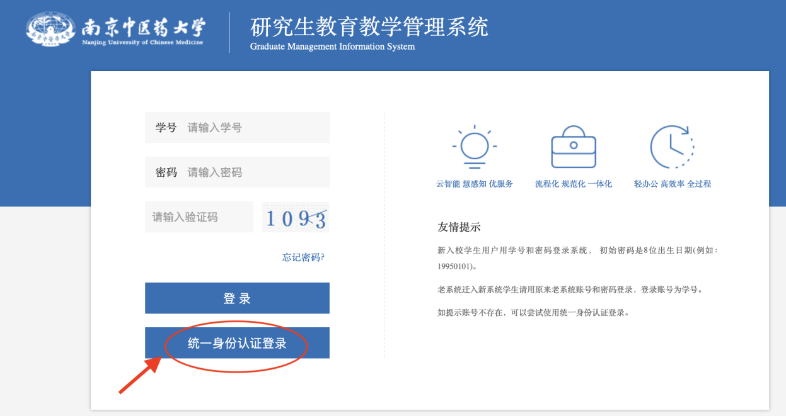

第二步：平台登陆
在相应位置输入学号及所设密码，点击登陆进入“个人管理”页面。

第三步：进入研究生防疫信息填报模块
点击左侧菜单栏处“研工管理”系统，选择“一周行程登记”“返校申请”，即可进入界面进行信息填报。
